Контрольная работа по физике за 1 полугодие, 8 класс.
Контрольная работа состоит из четырех видов заданий, рассчитана на 1 урок (40 минут)
1задание: Решить задачи (количественные задачи - умение применять изученные формулы, знание основных единиц измерения величин)
2 задание: Работа с графиком – умение определять данные по графику
3 задание: Работа с таблицей – умение определять данные по таблице
4 задание: Задания с выбором ответа, на проверку знаний теории и умения применять знания.
Задания охватывают основные понятия и законы, изученные в 1 полугодии.
Решите задачи
1. За 1,25 часа в двигателе мотороллера сгорело 2,5 кг бензина. Вычислите КПД двигателя, если за это время он совершил 2,3 ∙ 10 ⁷ Дж полезной работы. Удельная теплота сгорания бензина
4,6 ∙10 ⁷ Дж / кг.
2. Найти количество теплоты, необходимое для превращения в пар 200 г воды, взятой при температуре кипения. Удельная теплота парообразования воды 2,3 ∙ 10 ⁶ Дж/кг.
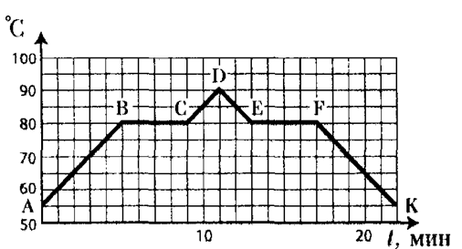
Определите по графику:
1. Температуру плавления вещества.
2. Сколько времени длился процесс кристаллизации.
3. Максимальную температуру, до которой было нагрето вещество.
4. Сколько времени длился процесс охлаждения твердого тела?
5. Какому процессу соответствуют участки АВ, ВС, DЕ?
6. На каких участках энергия выделяется?
По психометрической таблице определите:
1.относительную влажность, если показания сухого термометра 10^{о}С, разность показаний сухого и влажного термометров 6^{о}С
2. относительную влажность, если показания сухого термометра 24^{о}С, показания влажного термометра 18^{о}С
3.разность показаний сухого и влажного термометров, если сухой показывает 26^{о}С, относительная влажность при этом 78%
4. показания влажного термометра, если показания сухого термометра 16^{о}С относительная влажность при этом 45%
Выберите один вариант правильного ответа
1.Единицей измерения количества теплоты является
а) метр б) Джоуль в) Ампер г) градус
2. Переход вещества из твердого состояния в жидкое называется
а) сублимация б) кристаллизация
в) плавление г) испарение
3. Прибор для измерения влажности воздуха называется
а) термометр б) психрометр
в) спидометр г) манометр
4. Энергия Солнца передается Земле путем
а) теплопередачи б) конвекции
в) излучения г) конвекции и излучения
5. КПД тепловых двигателей составляет
а) 20-40% б) 100% в) 5-15% г) 50-60%
6. Как взаимодействуют между собой тела, имеющие одноимённые заряды?
А) отталкиваются Б) могут отталкиваться, могут притягиваться В) зависит от размеров тел Г) притягиваются
7. Атом, потерявший один свой электрон:
А) заряжен отрицательно Б) нейтрален
В) заряжен положительно Г) атом не может терять электроны
8. Какие из перечисленных веществ можно считать проводниками электрического заряда?
А) эбонит Б) железо В) стекло Д) раствор соли
9. Электрически заряженные частицы образуются путём потери или присоединения электронов атомами, называются:
А) молекулами Б) электронами В) атомами Г) ионами
10. Ядро любого атома состоит…
А) только из электронов Б) только из протонов
В) из протонов и нейтронов Г) из протонов, нейтронов и электронов
11. На основании строения атома явление электризации тел представляет собой…
А) перемещение электронов с одного тела на другое
Б) перемещение нейтронов с одного тела на другое
В) перемещение протонов с одного тела на другое
Г) образование новых зарядов
12. Тело в ходе электризации приобрело заряд -6,4 ✕10⁻¹⁹ Кл. Сколько электронов приобрело или потеряло тело?
А) потеряло 4 электрона Б) приобрело 4 электрона
В) потеряло 1 электрон Г) приобрело 1 электрон

